ĐẠI HỌC ĐÀ NẴNG
TRƯỜNG ĐẠI HỌC SƯ PHẠM KỸ THUẬT
KHOA CÔNG NGHỆ SỐ


LẬP TRÌNH TRÊN ĐTDĐ
BÀI TẬP 2:
LUYỆN TẬP SỬ DỤNG TOOL

Giảng viên hướng dẫn: : ThS. Đỗ Phú Huy
Sinh viên thực hiện : Lê Gia Anh Quân
Mã sinh viên : 23115053122133
Lớp học phần : 125LTTD02

Đà Nẵng, tháng 09/2025

Mục lục
PHẦN 1. Github 1
1. Khái niệm GitHub 1
2. Mục đích sử dụng GitHub 1
3. Cách sử dụng cơ bản 1
4. Chế độ Public hoặc Private 3
5. Cách cài đặt Git và GitHub 4
6. Cách tạo tài khoản GitHub 4
7. Link đến dự án github: 4
PHẦN 2. Trello 5
1. Khái niệm Trello 5
2. Mục đích sử dụng Trello 5
3. Cách sử dụng cơ bản 5
4. Chế độ Public hoặc Private Board 6
5. Cách tạo tài khoản Trello 7
6. Link đến trello 7
PHẦN 3. Android Studio 8
1. Khái niệm Android Studio 8
2. Mục đích sử dụng 8
3. Cách sử dụng cơ bản 8
4. Code chạy: 10
5. Code đã push lên github: 10
PHẦN 4. Source tree 11
1. Khái niệm về Source tree 11
2. Mục đích của Source tree 11
3. Cách sử dụng cơ bản: 11
4. Chế độ publish và private trong Source Tree 12
5. Cách tạo tài khoản Source Tree 12

Github

Khái niệm GitHub
- GitHub là một nền tảng lưu trữ và quản lý mã nguồn dựa trên Git.
- Nó giúp bạn:
  - Lưu trữ code trên đám mây.
  - Quản lý lịch sử thay đổi code (version control).
  - Làm việc nhóm dễ dàng hơn (nhiều người cùng sửa code).
  - Chia sẻ dự án với cộng đồng hoặc giữ riêng tư.

Mục đích sử dụng GitHub
- Cá nhân:
  - Lưu trữ project an toàn.
  - Theo dõi lịch sử code (biết ai sửa cái gì, lúc nào).
- Làm việc nhóm:
  - Quản lý source code chung.
  - Tạo nhánh (branch) để phát triển tính năng mới mà không ảnh hưởng bản chính.
- Chia sẻ cộng đồng:
  - Open-source (mã nguồn mở).
  - Xem học code từ người khác.

Cách sử dụng cơ bản
- Tạo tài khoản GitHub.
- Cài đặt Git trên máy tính.
- Sử dụng lệnh git init để tạo local
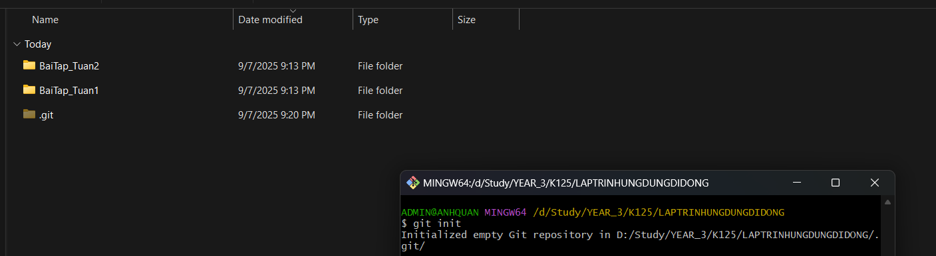

- ‘Git add .’ => “Git commit -m ‘your commit’” => “Git branch -M Main”

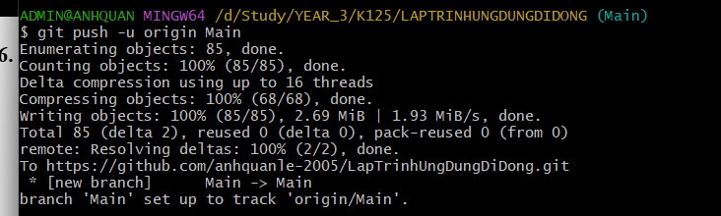

- Tạo repository (repo) trên GitHub.
Đầu tiên chọn new để tạo 1 repo mới
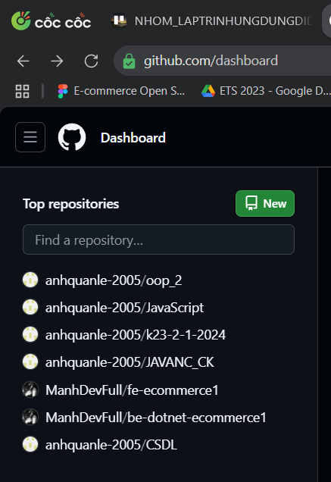
Điền thông tin và cấu hình repo Create repository
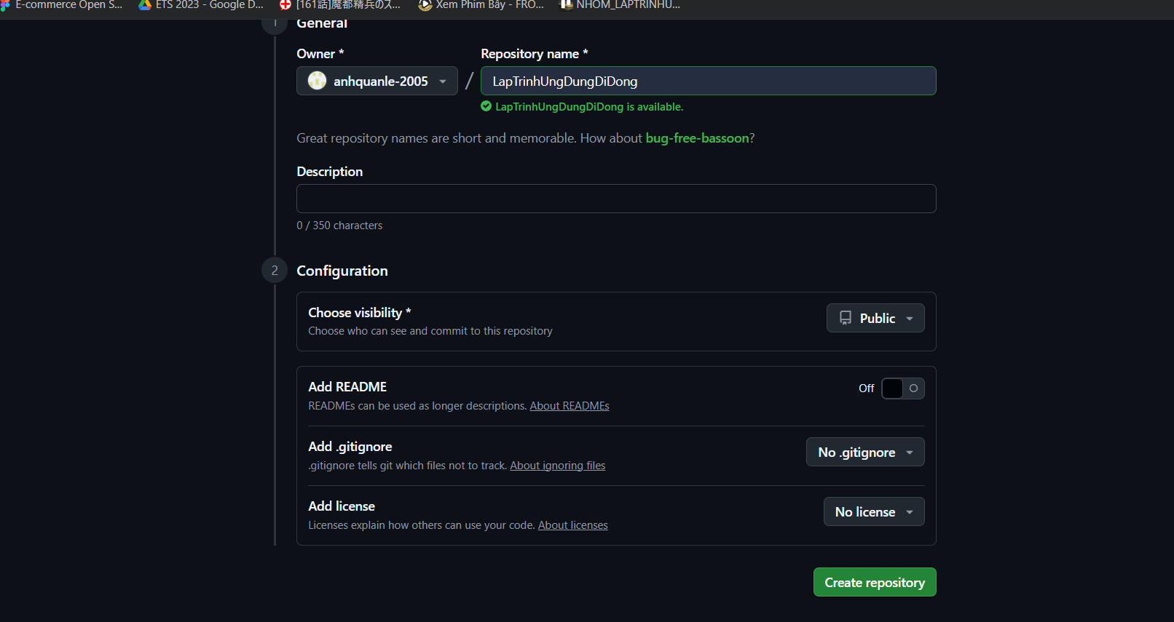
- Sau khi tạo thành công repo, tại mục Collaborators chọn Add people và nhập tên người dùng à Add to repository
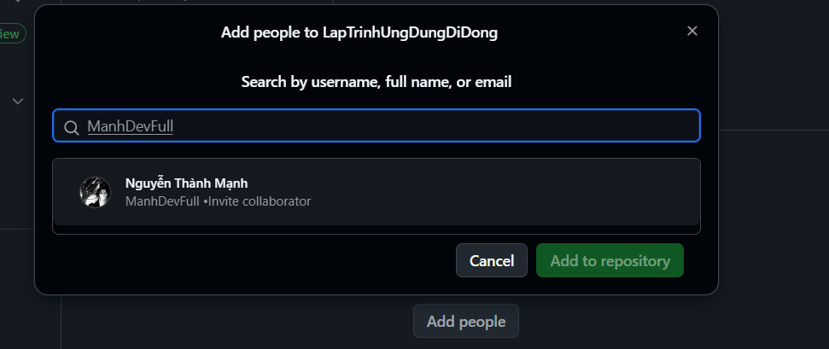
- Đẩy code lên GitHub (git add → git commit → git push).
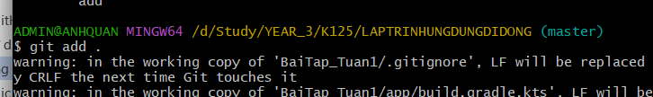
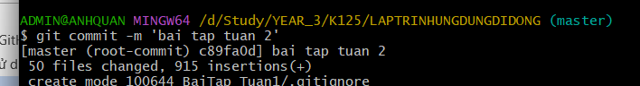
- Kết nối Git với GitHub, sử dụng link https để remote với dự án ở máy locate
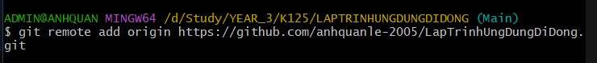
- “Git push -u origin Main” : là kết thúc
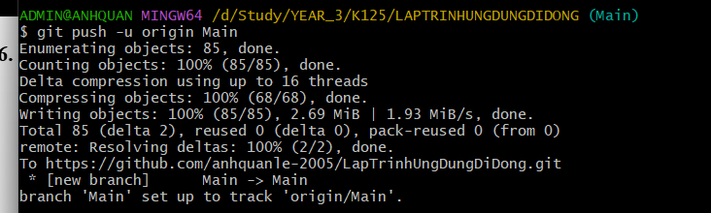
- Clone project từ GitHub về máy để làm việc.
- Sử dụng branch, pull request để làm việc nhóm.

Chế độ Public hoặc Private
Khi tạo một repository, GitHub cho bạn chọn:
- Public:
  - Ai cũng xem được code của bạn.
  - Thường dùng khi muốn chia sẻ open-source hoặc portfolio.
- Private:
  - Chỉ mình bạn (và người bạn mời) mới xem được code.
  - Thường dùng cho project cá nhân hoặc nội bộ công ty.
📌 Cách cài chế độ Public/Private:
- Khi tạo repo, chọn Visibility:
  - ✅ Public
  - 🔒 Private
- Nếu muốn đổi chế độ sau khi đã tạo:
  - Vào repo → Settings → kéo xuống Danger Zone → chọn Change repository visibility → chọn Public/Private.
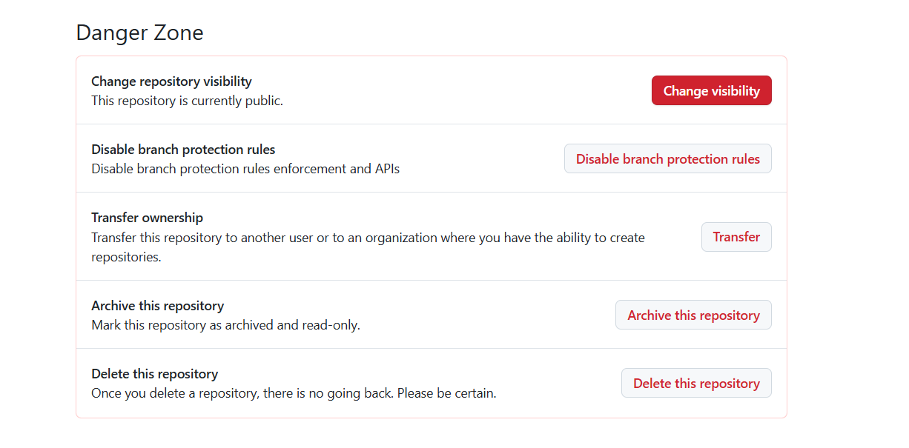

Cách cài đặt Git và GitHub
Tải Git:
  - Vào https://git-scm.com/ → tải về và cài đặt.

Cách tạo tài khoản GitHub
- Vào https://github.com/.
- Chọn Sign up (Đăng ký).
- Nhập email, mật khẩu, tên người dùng.
- Xác minh email.
- Chọn plan Free (dùng miễn phí).
- Vào trang cá nhân, bắt đầu tạo repo.

Link đến dự án github:
Link đến:
https://github.com/anhquanle-2005/LapTrinhUngDungDiDong

Trello

Khái niệm Trello
- Trello là một công cụ quản lý công việc (project management tool) trực tuyến dựa trên mô hình Kanban Board.
- Nó giúp bạn quản lý:
  - Công việc cá nhân.
  - Dự án nhóm, lớp học, công ty.
  - Tiến độ làm việc với giao diện trực quan, dễ dùng.

Mục đích sử dụng Trello
- Cá nhân:
  - Quản lý thời gian và kế hoạch.
  - Lập danh sách To-Do, kế hoạch học tập, mục tiêu cá nhân.
- Nhóm/Doanh nghiệp:
  - Quản lý dự án, giao việc, theo dõi tiến độ nhóm.
  - Giảm rủi ro trùng lặp công việc.
- Giáo dục:
  - Quản lý lịch học, bài tập, dự án nhóm

Cách sử dụng cơ bản
- Tạo 1 board mới cho dự án:
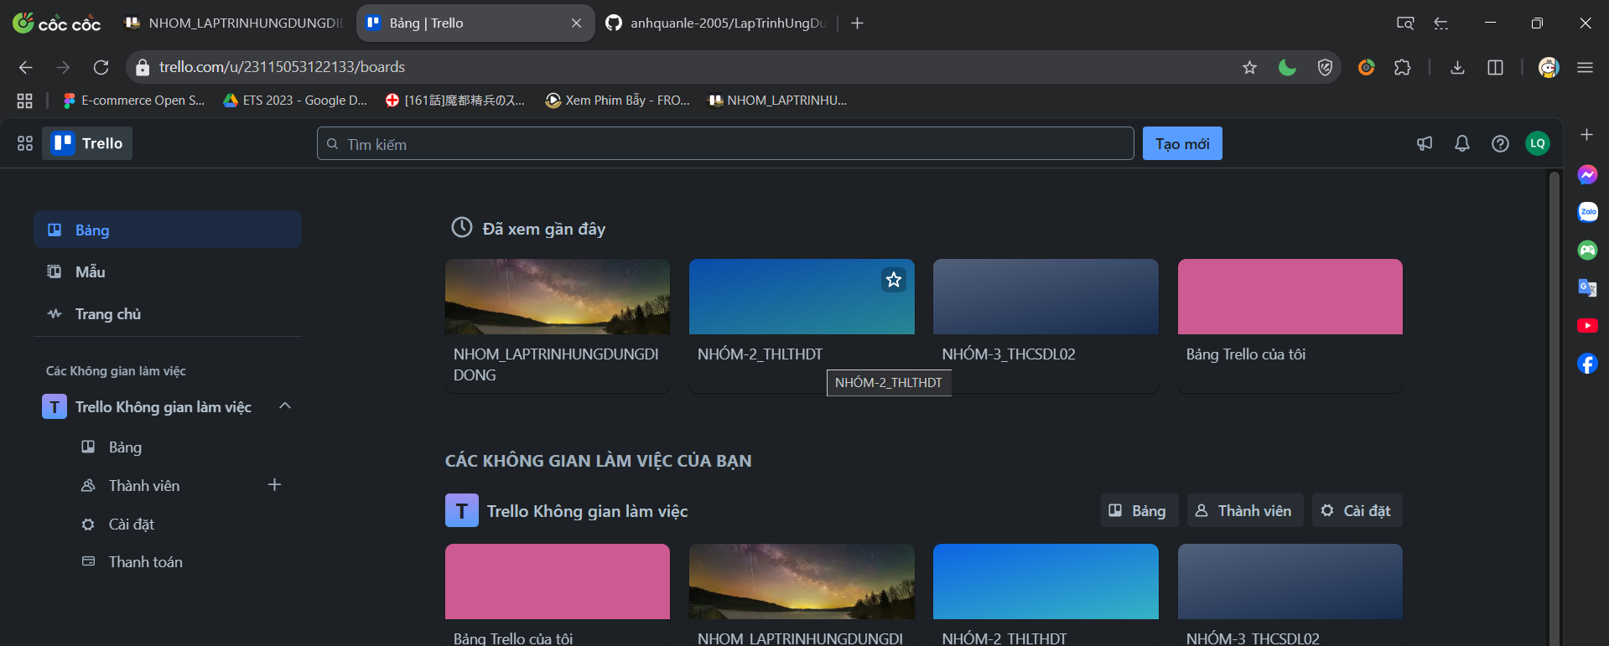

Trong Board tạo các List:
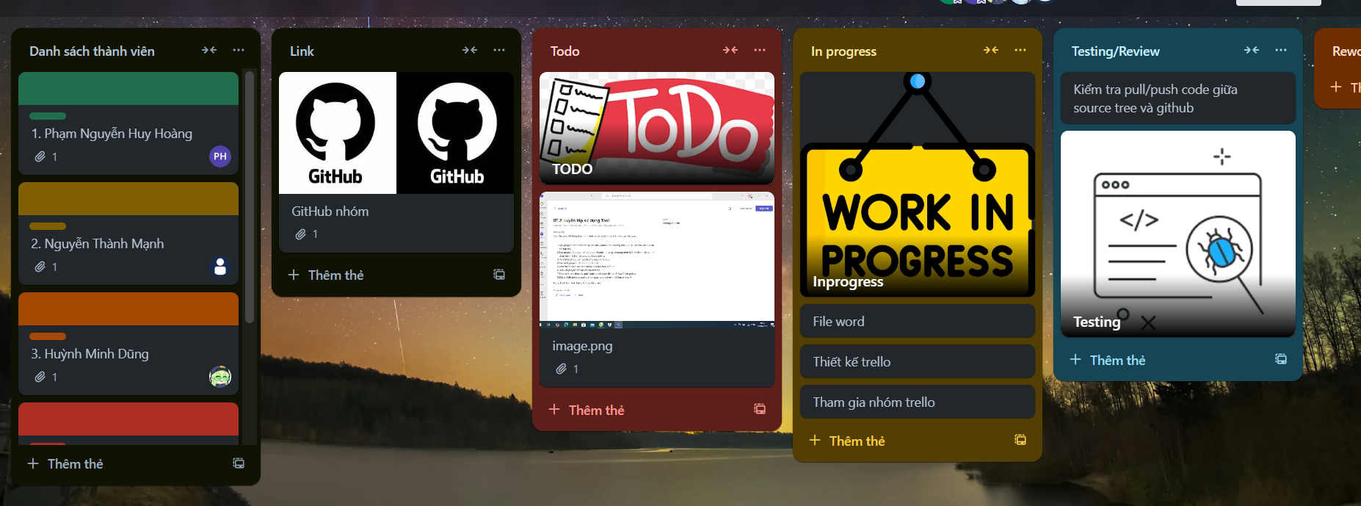

Chế độ Public hoặc Private Board
Khi tạo board (bảng quản lý):
- Private:
  - Chỉ người được mời mới xem/đổi.
  - Phù hợp nhóm nhỏ, dự án nội bộ.
- Public:
  - Ai cũng xem được (nhưng không sửa nếu không được cấp quyền).
  - Phù hợp chia sẻ mẫu quản lý hoặc cộng đồng.
📌 Cách cài chế độ Public/Private:
- Vào board → Show menu (góc phải).
- Chọn Change Visibility.
- Chọn Private hoặc Public.
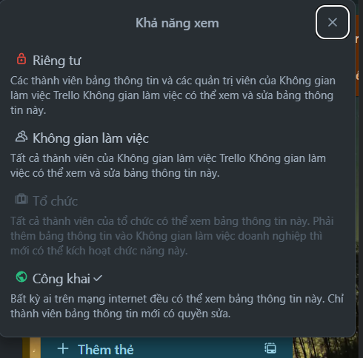

Cách tạo tài khoản Trello
- Truy cập https://trello.com/signup.
- Nhập email, tên, mật khẩu (hoặc đăng nhập bằng Google/Microsoft).
- Xác minh email.
- Tạo bảng đầu tiên và bắt đầu quản lý công việc.

Link đến trello
Link đến:
https://trello.com/b/CuDGLADp/nhomlaptrinhungdungdidong

Android Studio

Khái niệm Android Studio
- Android Studio là môi trường phát triển tích hợp (IDE – Integrated Development Environment) chính thức của Google để lập trình ứng dụng Android.
- Nó dựa trên IntelliJ IDEA và cung cấp đầy đủ công cụ để viết code, thiết kế giao diện, debug, test và đóng gói ứng dụng Android.

Mục đích sử dụng
- Dành cho lập trình viên Android:
  - Viết code (Java, Kotlin, C++).
  - Thiết kế giao diện kéo-thả (Layout Editor).
  - Chạy thử app trên giả lập (Android Emulator) hoặc điện thoại thật.
- Dành cho doanh nghiệp:
  - Xây dựng và phát hành ứng dụng trên Google Play Store.
  - Quản lý và kiểm thử nhiều phiên bản ứng dụng.
- Dành cho học tập:
  - Học lập trình Android, tạo app demo, thực hành dự án.

Cách sử dụng cơ bản
- Tạo dự án mới (New Project):
Trên giao diện chính chọn New project à Empty view activity à Next
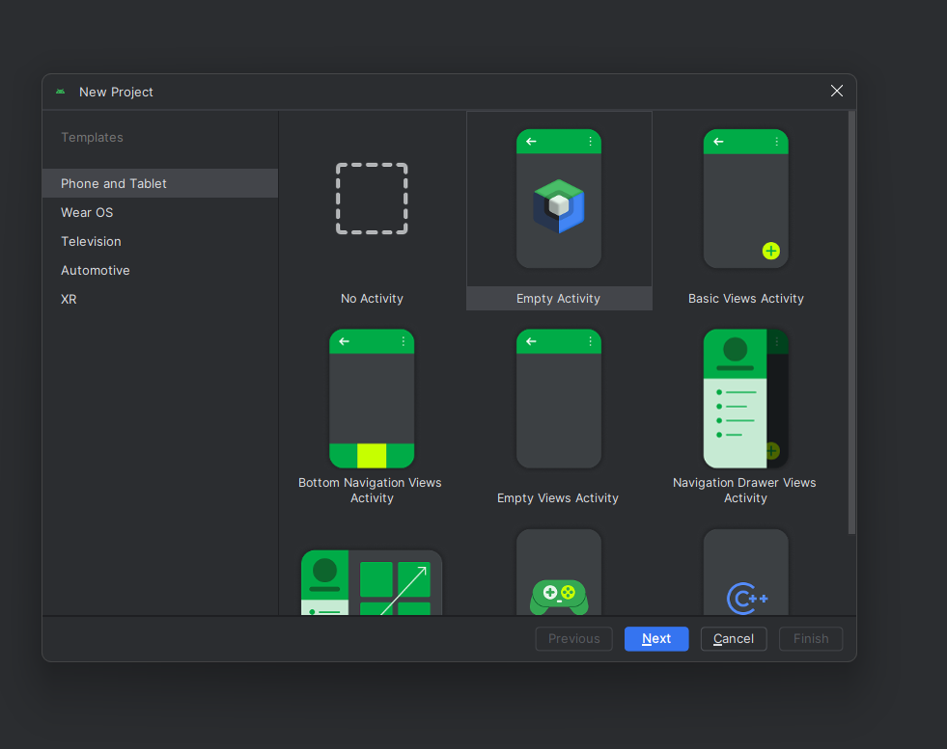
- Điền tên dự án, ngôn ngữ, phiên bản android và vị trí lưu à Finish

- Viết code:
  - Sử dụng Java trong thư mục app/src/main/java.
- Chạy thử ứng dụng:
Chọn máy ảo hoặc máy thực để chạy chương trình ở mục device manage

Code chạy:
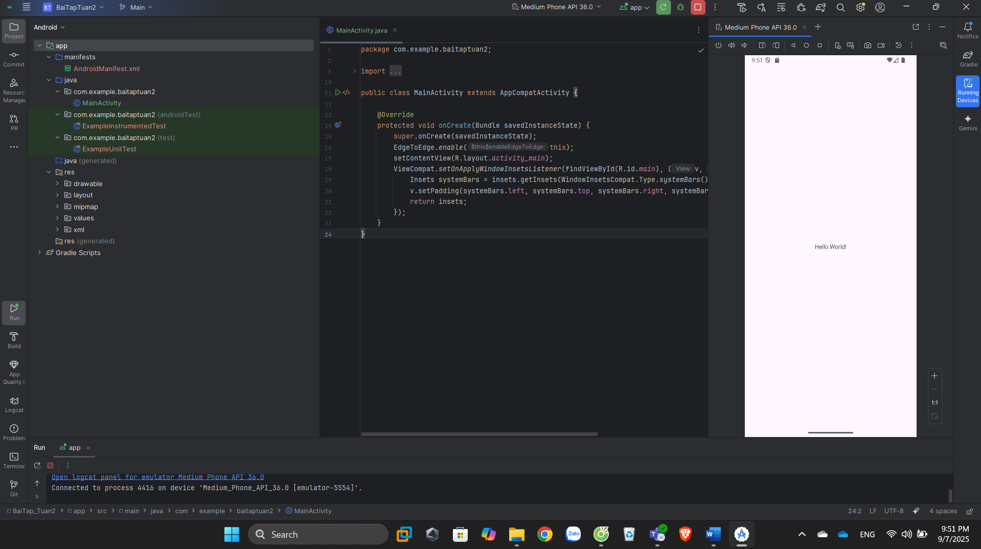

Code đã push lên github:
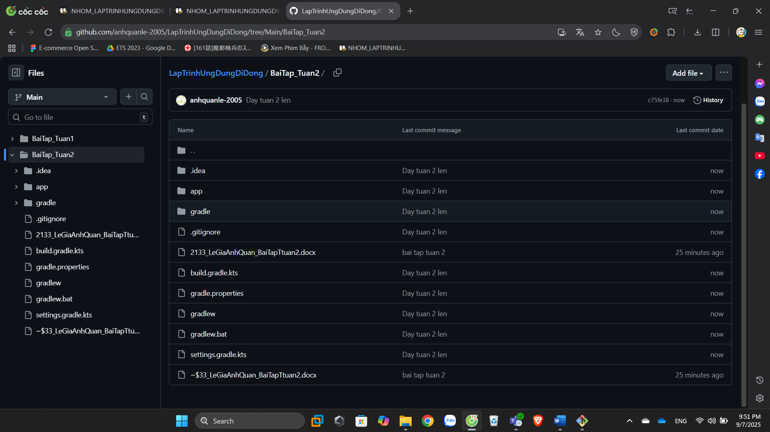

Source tree

Khái niệm về Source tree
• SourceTree là một phần mềm miễn phí của Atlassian dùng để quản lý mã nguồn và dự án thông qua Git và Mercurial.
• Nó cung cấp giao diện trực quan (GUI) giúp người dùng thao tác với Git mà không cần gõ nhiều lệnh trong terminal.
• Hỗ trợ tốt cho việc quản lý nhánh (branch), commit, merge, pull, push và theo dõi lịch sử thay đổi của project.

Mục đích của Source tree
• Giúp dễ dàng quản lý code khi làm việc nhóm.
• Tránh xung đột khi nhiều người cùng chỉnh sửa một dự án.
• Tích hợp trực tiếp với GitHub, Bitbucket, GitLab...
• Thay thế việc dùng Git command line bằng giao diện kéo thả, bấm nút trực quan.
• Hữu ích cho cả người mới học Git lẫn dev chuyên nghiệp.

Cách sử dụng cơ bản:
Các bước cơ bản khi sử dụng:
- Clone project: Tải project từ GitHub/Bitbucket về máy bằng URL repo.
- Commit: Lưu lại thay đổi của bạn vào lịch sử (kèm message mô tả).
- Push: Đẩy code đã commit lên server (GitHub/Bitbucket).
- Pull: Lấy về các thay đổi mới nhất từ server về máy.
- Branch: Tạo nhánh mới để phát triển tính năng riêng, sau đó merge vào main.
- Resolve conflict: Giải quyết xung đột nếu có khi nhiều người chỉnh sửa cùng file.

Chế độ publish và private trong Source Tree
• Public repository:
- Ai cũng có thể xem và tải code.
- Thường dùng cho dự án open-source.
• Private repository:
- Chỉ có người được cấp quyền mới xem/chỉnh sửa được.
- Dùng cho dự án nội bộ, bảo mật.

Cách tạo tài khoản Source Tree
- Vào trang chủ SourceTree.
- Tải và cài đặt SourceTree (Windows hoặc Mac).
- Khi mở lần đầu, SourceTree yêu cầu đăng nhập:
- Có thể dùng tài khoản Atlassian (cần cho Bitbucket).
- Hoặc kết nối tài khoản GitHub/GitLab để dùng trực tiếp.
- Sau khi đăng nhập xong, bạn có thể quản lý repo của mình.

